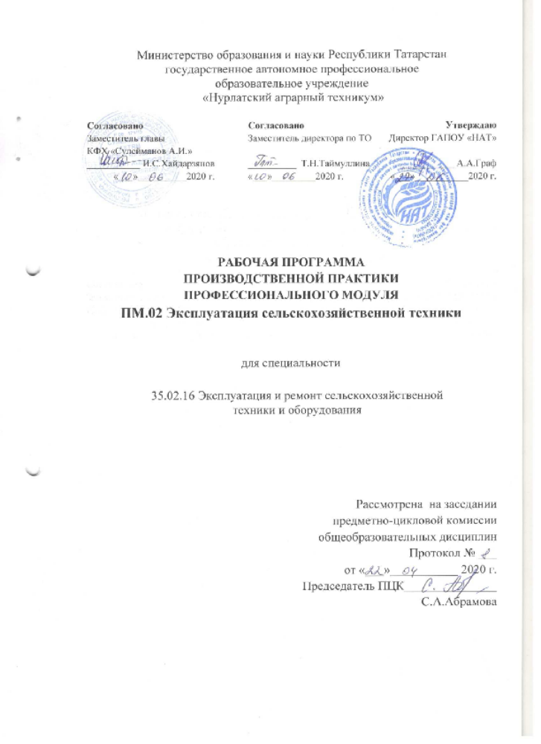

Содержание

1 | Паспорт программы производственной практики
2 | Производственная практика по профессиональному модулю
3 | Материально-техническое обеспечение производственной практики
4 | Используемая литература

I. ПАСПОРТ ПРОГРАММЫ УЧЕБНОЙ ПРАКТИКИ
ПМ.02 Эксплуатация сельскохозяйственной техники
1.Область применения программы.
Рабочая программа учебной практики – является частью основной профессиональной образовательной программы в соответствии с ФГОС по специальности 35.02.16 «Эксплуатация и ремонт сельскохозяйственной техники и оборудования» в части освоения квалификаций, базовой подготовки техник-механик и основных видов профессиональной деятельности (ВПД):
-Эксплуатация сельскохозяйственной техники
2.Цели производственной практики:
-формирование у обучающихся умений, приобретение первоначального практического опыта.
3.Требования к результатам производственной практики.

В результате прохождения производственной практики по ВПД обучающийся должен освоить:
 | ВПД | Профессиональные компетенции
 | Эксплуатация сельскохозяй-ственной  техники | ПК 2.1. Осуществлять выбор, обоснование,расчет состава машинно-тракторного агрегата иопределение его эксплуатационных показателейв соответствии с технологической картой навыполнение сельскохозяйственных работ  ПК 2.2. Осуществлять подбор режимов работы,выбор и обоснование способа движениямашинно-тракторного агрегата в соответствии сусловиями работы  ПК 2.3. Выполнять работы на машинно-тракторном агрегате в соответствии стребованиями правил техники безопасности иохраны труда  ПК 2.4. Управлять тракторами и самоходнымимашинами категории «В», «С», «D», «Е», «F» всоответствии с правилами дорожного движения  ПК 2.5. Управлять автомобилями категории «В»и «С» в соответствии с правилами дорожногодвижения  ПК 2.6. Осуществлять контроль и оценкукачества выполняемой сельскохозяйственнойтехникой работы в соответствии стехнологической картой.

4.Формы контроля: учебная практика – дифференцированный зачет;
5.Количество часов на освоение программы учебной практики.
В рамках освоения ПМ.02 «Эксплуатация сельскохозяйственной техники» учебная практика -72 часа;

- Результаты освоения программы учебной практики.
Результатом освоения программы учебной практики являются сформированные профессиональные компетенции:
Код | Наименование профессиональной компетенции
ПК 2.1 | Осуществлять выбор, обоснование, расчет состава машинно-тракторного агрегата и определение его эксплуатационных показателей в соответствии с технологической картой на выполнение сельскохозяйственных работ
ПК 2.2 | Осуществлять подбор режимов работы, выбор и обоснование способа движениямашинно-тракторного агрегата в соответствии с условиями работы
ПК 2.3 | Выполнять работы на машинно-тракторном агрегате в соответствии стребованиями правил техники безопасности и охраны труда
ПК 2.4 | Управлять тракторами и самоходными машинами категории «В», «С», «D», «Е»,«F» в соответствии с правилами дорожного движения
ПК 2.5 | Управлять автомобилями категории «В» и «С» в соответствии с правиламидорожного движения
ПК 2.6 | Осуществлять контроль и оценку качества выполняемой сельскохозяйственнойтехникой работы в соответствии с технологической картой

2.Содержание производственной практики
код ПК
код ПК | Наименование ПК | Виды работ, обеспечивающих  Формирование  ПК | Объем часов | Формат практики (рассредоточено/  концентрировано с указанием базы практики |  | Уровень освое-  ния | Показатели освоения ПК
ПК 2.1  ПК 2.2  ПК 2.3  ПК 2.4  ПК 2.5  ПК 2.6 | Осуществлять выбор,  обоснование, расчет состава машинно-тракторного  агрегата и определение его эксплуатационных показателей в соответствии стехнологической картой на выполнение сельскохозяйственных работ  Осуществлять подбор режимов работы, выбор и обоснование способа движения  машинно-тракторного агрегата в соответствии с условиями работы  Выполнять работы на машинно-тракторном агрегате в соответствии с  требованиями правил техники безопасности и охраны труда  Управлять тракторами и самоходными машинами категории «В», «С», «D», «Е»,«F» в соответствии с правилами дорожного движения  Управлять автомобилями категории «В» и «С» в соответствии с правилами  дорожного движения  Осуществлять контроль и оценку качества выполняемой сельскохозяйственной  техникой работы в соответствии с технологической картой |  | 6 | концентрировано | Учебно-производственные мастерские | 2 | Практический опыт:  -Комплектование машинно-тракторного агрегата (далее МТА)  -Подбор работы МТА и выбор способа движения  -Выполнение работы на агрегатах с энергетическими средствамисамоходных машин различных категорий  -Выполнение транспортных работ  -Осуществление самоконтроля  выполненных работ  Умения:  -Комплектовать машинно-тракторные агрегаты.  -Работать на агрегатах.  -Производить расчет грузоперевозки.  -Комплектовать и  подготавливать к работе транспортный агрегат.  -Комплектовать и подготавливать агрегат для выполнения работ по возделыванию и уборке сельскохозяйственных  культур.  -Оценивать качество  выполняемых работ.  Знания:  -Основные сведения о производственных процессахи энергетических средствах в сельскомхозяйстве.  -Технологию обработки почвы.  -Принципы формирования  уборочно-транспортных  комплексов.  -Технические и  Технологические регулировки машин.  -Технологии производства  продукции растениеводства.  Общие понятия о технологии механизированных работ, ресурсо- и энергосберегающих технологий;  Правила техники безопасности, охраны труда и окружающей среды.  Методы оценивания  качества  выполняемых работ.
  Ознакомление сбазовым предприятием,инструктаж побезопасности труда,пожарной безопасностии охране окружающейсреды. Составление
  соответствующей
  документации.
ПК 2.1  ПК 2.2  ПК 2.3  ПК 2.4  ПК 2.5  ПК 2.6 |  | Работа на машинномдосборка и наладка  машинно-тракторныхагрегатов для  выполнениямеханизированных  работ в растениеводствеи животноводстве.Составление  соответствующейдокументации | 6 | концентрировано | Учебно-производственные мастерские | 2
ПК 2.1  ПК 2.2  ПК 2.3  ПК 2.4  ПК 2.5  ПК 2.6 |  | Работа в качестветракториста-машиниста:  проверка технического  состояния агрегата для  предпосевной обработки почвы;  Подготовка к работе машинно-тракторного агрегата; выбор способов  движения агрегата; выполнение работ по культивации и боронованию;  Проверка технического  состояния пахотного  агрегата;  подготовка к работе  машинно-тракторного  агрегата;  движения агрегата;  выполнение пахотных  работ;  Проверка технического состояния посевного агрегата; подготовка к работе машинно-тракторного агрегата; выбор способов движения агрегата;  выполнение работ по посеву.  Составление Соответствующей  документации.  Работа по  комплектованию машин и оборудования для обслуживания животноводческих ферм, комплексов и птицефабрик  Проверка технического состояния и работа на оборудования для водоснабжения, кормления животных и кормления животных и птицы, уборки навоза, доения коров.  Работа по комплектованию машинно-тракторных агрегатов для погрузочно- разгрузочных и транспортных работ  Проверка технического состояния и работа на машинно-тракторных агрегатах для погрузочно- разгрузочных и транспортных работ.  Оформление отчета по производственной практике. Составление соответствующей документации | 6  6  6  6  6  6  6  6  6  6 | концентрировано | Учебно-производственные мастерские | 2  2  2  2  2  2  2  2  2  2

III. МАТЕРИАЛЬНО-ТЕХНИЧЕСКОЕ ОБЕСПЕЧЕНИЕ УЧЕБНОЙ ПРАКТИКИ
Производственная практика обучающихся проводится после изучения междисциплинарных курсов 02.01. «Комплектование машинно-тракторного агрегата для выполнения сельскохозяйственных работ», 02.02. «Технология механизированных работ в растениеводстве», 02.03. «Технология механизированных работ в животноводстве» и учебной практики по модулю. Практика проводится в организациях на основе прямых договоров, заключаемых между образовательным учреждением и каждой организацией, куда направляются обучающиеся.
Обучающиеся зачисляются на вакантные должности, при их наличии, если работа соответствует требованиям программы производственной практики.
Образовательное учреждение, совместно с организацией определяют:
- объекты практики;
- осуществляют руководство практикой;
- контролируют реализацию программы и условия проведения практики организациями, в том числе требования охраны труда, безопасности жизнедеятельности и пожарной безопасности в соответствии с правилами и нормами, в том числе отраслевыми;
- организовывают процедуру оценки общих и профессиональных компетенций, освоенных обучающимися, в ходе прохождения практики.
По завершению производственной практики обучающиеся сдают дифференцированный зачет.

Используемая литература:

Основные источники:
- Зангиев А.А., Шпилько А.В.. Левшин А.Г. Эксплуатация машинно-тракторного парка, М.,«Колос», 2017г
- Кирсанов В. В., Мурусидзе Д. Н., Некрашевич В. Ф. Механизация и технология животноводства. Издательство: КОЛОСС, ИЗДАТЕЛЬСТВО, 2016 г.
- Мазитов Н.К. Блочно-модульный почвообрабатывающее-посевной комплекс М.:»Достижения науки и техники АПК», 2017г-224 с.

Дополнительные источники:
- Беков А.Д. Полевые культуры Марийской республики, Марийское государственное издательство, Йошкар-Ола, 2017г
- Белянчиков НН. Смирнов А.И. Механизация животноводства и кормоприготовления М.: ВО «Агропромиздат» 2016г
- Богданов Г.В., Юнусов Г.С., Маслов Н.Ф., Ахмадеева М.М. Агротехнические аспекты возделывания озимой ржи на дерново-подзолистой почве юга таежной лесной зоны, Йошкар-Ола, 2017г
- Вагин Б. И. и др. Лабораторный практикум по механизации и технологии животноводства: Великие Луки: Великолук. гос. с.-х. акад., 2018. - 533 c.
- Конаков А.П. Техника для малых животноводческих ферм М.ПрофОбрИздат, 2017г
- Типовые нормы выработки и расхода топлива на механизированные полевые работы в сельском хозяйстве. И 1,2. М. Агропромиздат, 2016г
- Федерельный регистр технологий производства продукции растениеводства. Система технологий. М.:Информагротех, 2017г



